1. （请2022级同学作答）请查阅相关资料，将文献翻译成英文。

注：翻译意思准确即可，不必逐字逐句一一对应翻译；

公式请用公式编辑器输入（公式编辑器使用方法可以百度）

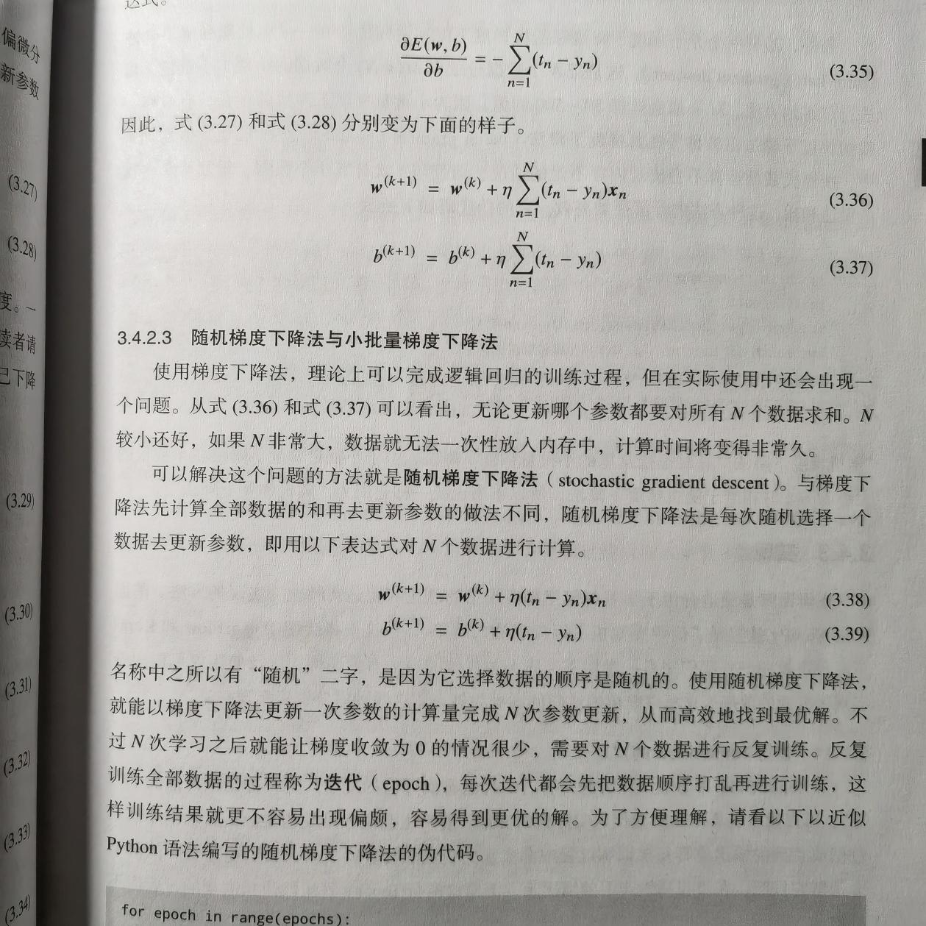

1. （请2022级同学作答）请谈一谈你对参与竞赛、科研项目的一些想法。进了创新工作室后，有什么样的学习计划？